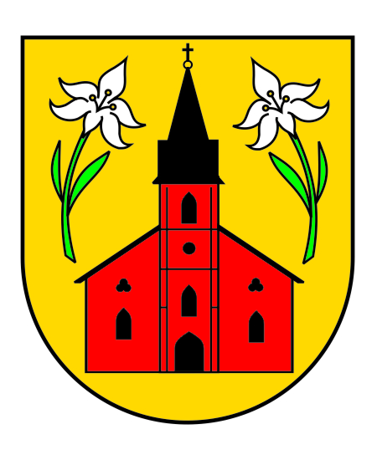
Wójt Gminy Miastków Kościelny
08-420 Miastków Kościelny, ul. Rynek 6, tel. (025) 751-12-86, fax. (025) 754-40-07
E-mail: wojt@miastkowkoscielny.pl
Strona internetowa: www.miastkowkoscielny.pl

Miastków Kościelny, dnia 2022.01.10
I.6220.6.19.2020.2021.2022

O B W I E S Z C Z E N I E

Na podstawie art. 33 oraz art. 79 ust. 1 ustawy z dnia 3 października 2008 roku o udostępnianiu informacji o środowisku i jego ochronie, udziale społeczeństwa w ochronie środowiska oraz ocenach oddziaływania na środowisko ( Dz. U. z 2021 roku, poz. 2373 z zm. ) zawiadamiam o przystąpieniu do przeprowadzania procedury oceny oddziaływania na środowisko z udziałem społeczeństwa w sprawie wydania decyzji o środowiskowych uwarunkowaniach dla przedsięwzięcia pod nazwą „Rozbudowie budynku jałownika oraz przebudowa istniejącej obory w celu zwiększenia obsady istniejącego gospodarstwa dla bydła mlecznego na dz. nr ewid. 38, 39, 40 w miejscowości Zabruzdy Kolonia, gm. Miastków Kościelny, pow. garwoliński, woj. mazowieckie”
Postępowanie zostało wszczęte w dniu 06.08.2020 roku na wniosek Pani Moniki Szczygielskiej reprezentowanej przez pełnomocników Anitę Grzegory oraz Radosława Celińskiego.
Celem postępowania w sprawie oceny oddziaływania na środowisko powyższego przedsięwzięcia jest określenie, analiza oraz ocena bezpośredniego i pośredniego wpływu przedsięwzięcia na środowisko oraz warunki zdrowia i życia ludzi.
Organem właściwym do wydania decyzji jest Wójt Gminy Miastków Kościelny.
Osoby zainteresowane postępowaniem mogą zapoznać się z dokumentacją sprawy w siedzibie Urzędu Gminy Miastków Kościelny, ul. Rynek 6, 08-420 Miastków Kościelny, po wcześniejszym umówieniu spotkania.
Wnioski i uwagi w przedmiotowym postępowaniu można składać w formie pisemnej lub ustnie do protokołu w siedzibie Urzędu Gminy Miastków Kościelny, ul. Rynek 6, 08-420 Miastków Kościelny, a także za pomocą środków komunikacji elektronicznej bez konieczności opatrywania ich kwalifikowanym podpisem elektronicznym, na adres srodowisko@miastkowkoscielny.pl w terminie 30 dni od dnia podania niniejszego obwieszczenia do publicznej wiadomości tj. 09.02.2022 r.
Organem właściwym do rozpatrzenia złożonych uwag i wniosków jest Wójt Gminy Miastków Kościelny.

Podano do publicznej wiadomości poprzez:
- Umieszczenie na tablicy ogłoszeń w Urzędzie Gminy Miastków Kościelny,
- Umieszczenie na stronie internetowej www.miastkowkoscielny.pl ( zakładka ogłoszenia ) oraz BIP.
- Umieszczenie na tablicy ogłoszeń we wsi Zabruzdy Kolonia.
- Przekazano inwestorowi w celu wywieszenia w miejscu realizacji inwestycji.

